Классный час в 1 классе.

Тема: «Здоровые зубы».
Цель: с помощью предметных знаний о здоровье человека развивать организационные, интеллектуальные, оценочные и коммуникативные умения.
Задачи:
- Познакомить обучающихся со строением зубов; с мероприятиями по профилактике зубных заболеваний.
- Учить детей основным правилам ухода за зубами.
- Формировать стремление к активной интеллектуальной деятельности, в предложенных ситуациях отмечать конкретные поступки, которые можно оценить как хорошие или плохие с позиции общечеловеческих нравственных ценностей.
- Развивать познавательную активность, творческие способности обучающихся в ходе пропаганды "здорового образа жизни".
- Развивать умение извлекать информацию, представленную в разных формах; наблюдать и делать выводы.
- Развивать умение оформлять свои мысли в устной речи с учётом жизненных ситуаций, высказывать свою точку зрения и пытаться её обосновать, уважительно относиться к позиции другого, пытаться договариваться.
Ход урока.
1. Организационный момент.
Прозвенел звонок для нас!
Все зашли спокойно в класс.
Встали все у парт красиво,
Поздоровались учтиво,
Тихо сели, спинки прямо!
Все легонечко вздохнём, наш урок сейчас начнём!
- Звонок пригласил нас на урок здоровья. Какие знания мы получим на этом занятии? При каких условиях это возможно?
2. Тема и цели урока. Мотивация учебной деятельности учащихся.
- Чтобы узнать тему нашего занятия отгадайте, пожалуйста, кроссворд:
- Как называются органы зрения?
- Как называются органы слуха?
- Как назвать одним словом : ангина, бронхит, ОРЗ?
- Часть руки, с помощью которой мы можем писать, держать ложку, расчесываться и делать многое другое?
- Какое слово получилось? (ЗУБЫ)
- Почему мы будем говорить именно о зубах? Для чего они нужны человеку?
3. Актуализация знаний.
- Ребята, кто-то нам звонит... Это Зубик прислал свою фотографию. На ней он грустный!
(Слайд 1. Грустный Зубик.)
- Почему Зубик загрустил? Как вы думаете?
- Зубик и сообщение нам прислал:
Здравствуйте, ребята.
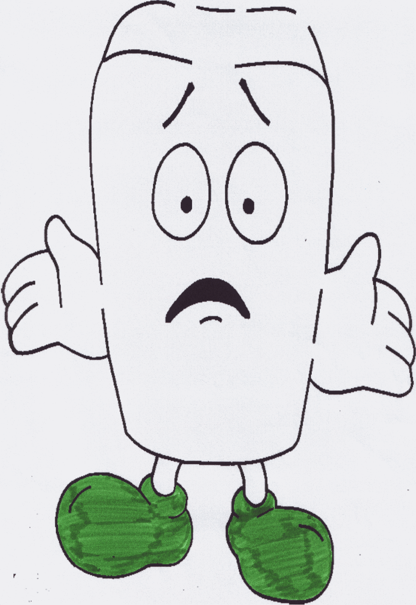
Меня зовут Резец, а фамилия моя Постоянный. Мне живется очень плохо, поэтому на фотографии я такой грустный. Живу я во рту у одного мальчика. Здесь раньше жили и все мои братья, но сейчас нас осталось только 20. Мальчик этот о нас не заботится. Он никогда не чистит нас, ест много сладкого, любит грызть орехи. Ему никто никогда не рассказывал о том, как нужно заботиться о нас. Я знаю, что этот мальчик учится в вашем классе. Я очень хочу, чтобы вы рассказали ему о том, что нужно делать, чтобы все зубы оставались целыми и невредимыми.
Я очень надеюсь, что вы бережёте свои зубы, знаете как о них заботиться. Ребята, у меня к вам будет просьба. Пришлите, пожалуйста, рисунки своих красивых радостных зубов. Я думаю, что они у вас не такие грустные, как я. До свидания.
- Вот такое письмо.
- Давайте мы ему поможем и расскажем, как правильно надо ухаживать за зубами.
4. Усвоение новых знаний и первичная проверка новых знаний.
- Как вы, наверное, знаете, зубы есть не только у людей, но и.., у кого, вы сейчас узнаете, отгадав загадки.
1. Ела-ела дуб-дуб, поломала зуб-зуб. (Пила)
2. Всегда хожу я вниз зубами гулять по вашей голове, полезно вам - приятно мне. (Расческа)
Итак, у пилы есть зубы, у расчески есть зубы.
- А ещё зубы есть у очень многих животных. Зубы различных животных не одинаковые. Например, у хищников зубы совсем не такие, как у травоядных. Самые страшные зубы у акулы. Они, как острые кинжалы, и растут в несколько рядов.
(Слайд 2. Зубы акулы.)
- Кто знает, сколько у взрослого человека должно быть зубов? (32 зуба)
- Когда человек рождается, у него сначала нет зубов. Затем они постепенно появляются, и к 2-3 годам у него полностью прорезаются его первые зубы. Их называют МОЛОЧНЫЕ. Молочные зубы живут лишь несколько лет. Потом они начинают постепенно выпадать, а на их месте вырастают другие – ПОСТОЯННЫЕ. Если человек потеряет постоянный зуб, новый на его месте уже не вырастет. Существуют обычаи связанные с выпадением зубов. Сейчас некоторые из них вы услышите.
“Обычаи, связанные с выпадением зубов”.
Испанские обычаи. Обычная история, связанная с выпадением зубов у маленьких детей, такова: маленький мышонок Ратонсито уносит зуб и приносит ребенку деньги. Обычай таков: дети кладут вечером свой зуб под подушку, ночью приходит мышонок и приносит ребенку деньги или подарок. В некоторых странах (Испания, Колумбия) мышонка зовут Ратонсито, Перес или господин мышонок Перес.
Другой обычай следующий: надо забросить зуб на крышу дома и рассказать маленький стишок, приглашая мышонка прийти. Взять зуб и принести ребенку новый. Стишок звучит так: “Маленький мышонок, маленький мышонок, возьми свой зуб и дай мне новый”. (Считают, что молочный зуб должен принадлежать мышонку, потому что он хрупкий и непостоянный, и мышонок принесет взамен постоянный зуб).
Японский обычай. Когда ребенок теряет зуб, он бросает его в воздух (или на крышу) и кричит: “Превратись в зуб Они”. Они - японское чудовище, у которого очень сильные зубы.
Японский и индонезийский обычаи. Еще один японский и одновременно индонезийский обычай похож на китайский. Разница в том, что здесь делают наоборот: если выпадет нижний зуб, то его бросают на крышу, если верхний - под кровать или под крыльцо.
- А что вы делаете, когда у вас выпадает зуб?
- Молочные зубы выпадают в разном возрасте. Когда человек вырастает, у него должно быть 32 зуба.
- Проведите языком по зубам. Все ли зубы у вас одинаковые по форме, толщине?
- Все ли зубы у нас одинаковые?
- Зубы у нас разные, у нас есть
(Слайд 3. Зубы человека.)
- РЕЗЦЫ-8
- КЛЫКИ-4
- КОРЕННЫЕ-16
- МУДРОСТИ -4
Работа в группах.
- Разложите макеты зубов на группы: резцы, клыки, коренные, мудрости.
- Консультанты, проверьте правильность работы.
- Зубы состоят из твердого вещества, которое есть в нашем организме. Это вещество намного прочнее, чем кости. Но ведь зубы должны быть такими прочными, ведь мы пережевываем ими пищу. Но даже в самых прочных зубах, если за ними как следует не следить, могут образоваться дырки.
- Давайте посмотрим из чего состоит зуб.
(Слайд 4. Строение зуба.)
- Зубы покрыты эмалью. Она твердая, защищает зубы от повреждения. Но если за зубами неправильно ухаживать или неправильно питаться, появляются дырочки (кариес).
Зуб - это живой орган. Каждый зуб состоит из трех основных частей:
Коронка — часть зуба, которая видна в полости рта;
Корень — часть зуба, которая располагается в челюсти;
Шейка — часть зуба, которая располагается между коронкой и корнем. Она прикрыта десной.
Работа в группах.
- Соберите макет зуба.
- Консультанты, проверьте правильность выполнения задания.
Оздоровительная минутка “Сотвори солнце в себе”.
Утром, вечером и днем
О зубах не забывай!
Чтобы были они белые,
Ты их лучше очищай!
Подружиться нужно с щеткою
И зубною пастой всем.
И тогда у вас не будет
С зубным доктором проблем.
- А кто из вас знает, как называется доктор, который лечит зубы. СТОМАТОЛОГ
Как поел, почисти зубки.
Делай так два раза в сутки.
Предпочти конфетам фрукты -
Очень важные продукты.
Чтобы зуб не беспокоил,
Помни правило такое:
К стоматологу идем
В год два раза на прием.
И тогда улыбки свет
Сохранишь на много лет!
- А врач , который делает кривые зубы прямыми и красивыми, называется ОРТОДОНТ.
- Что нужно всем нам делать, чтобы у стоматолога было поменьше работы?
- Кто знает, что необходимо иметь каждому человеку, для ухода за зубами? (Зубная щетка, паста. ) Щетку надо выбирать с ровной, мягкой щетиной. Регулярно ее мыть. Менять раз в 3-4 месяца.
- Есть дети, которые очень хорошо ухаживают за зубами, а есть те, которые не ухаживают за ними совсем.
Стихотворение С. Михалкова “Как у нашей Любы. . . ”
- Как вы думаете, почему болели зубы у Любы?
- Почему появилось повреждение?
- Если о них не заботится, то в зубе появляется дырка, развивается КАРИЕС.
(Слайд 5. Кариес.)
- А все ли умеют чистить зубы?
- Давайте посмотрим, как правильно нужно их чистить.
(Слайд 6. Правила чистки зубов.)
- Представьте, что у вас в руке зубная щётка. Давайте хорошенько вычистим зубы, пользуясь правилами чистки зубов.
- Скажите сколько раз нужно чистить зубы (2 раза: утром и вечером)
- А что можно сделать, если нет зубной щетки? (прополоскать рот водой).
- Скажите, этого достаточно?
- Как еще мы можем заботиться о зубах?
- Когда нужно обращаться к стоматологу?
5.Рефлексия.
- А теперь, давайте выполним просьбу грустного Зубика: нарисуем красивые веселые зубы.
(Сформировать выставку рисунков на доске.)
- Я надеюсь, что все дети нашего класса не будут забывать заботиться о своих зубах. В таком случае зубы будут весёлыми и здоровыми.

